Tisková zpráva

Pražský Florenc obohatila výstava ke zmírnění dopadů klimatické změny
s ukázkami vertikálních zahrad

Praha, 2. listopadu 2021
Pražský Florenc se na několik týdnů proměnil v přívětivější místo díky instalaci laviček s ukázkami vertikálních zahrad. Neutěšený prostor bývalých hodin u průchodu z ulice Ke Štvanici do Sokolovské nyní obohatilo osm míst k posezení, která současně představují možnosti a technologie využití zeleně v moderním mobiliáři města. Odborníci z České zemědělské univerzity v Praze (ČZU), Kampusu Hybernská a společnosti DEKONTA instalací testují reakci veřejnosti na vystavená řešení. “V dlouhodobém plánu je ve spolupráci s Magistrátem hlavního města Praha a městskou částí Praha 8 je revitalizovat toto místo a ukázat obyvatelům, jak i jejich město může pomoci aktivně bojovat s klimatickou změnou díky využití zeleně, efektivnímu hospodaření se srážkovou vodou a změnou mikroklimatu i tak přehlížených částí města, jako jsou chodníky a průchody,” řekl hlavní řešitel projektu Vladimír Zdražil z Fakulty životního prostředí ČZU.

Cílem navrženého projektu Sadové úpravy Florenc je zpřístupnění a zlepšení podmínek v prostoru bývalých parkových hodin a přilehlých chodníků. Lokalita je nyní využívána coby průchod pro pěší nebo jako shromažďovací místo pro spoje MHD. Navržené úpravy mají za cíl využít dešťovou vodu vyspádováním zpevněných ploch do zelené̌, výsadbu deseti stromů stromu a osetí zeminy květnatou luční směsí na nezpevněných plochách. Takto nově upravený bezbariérový prostor bude sloužit jako průchod a zároveň jako místo odpočinku obyvatel města. Centrální kruhový prostor, kde budou obnoveny původní kovové hodiny, bude obklopený dalšími výsadbami a doplněn o ocelovou konstrukci se systémem ocelových lanek pro podporu růstu popínavých rostlin, či pro zavěšení přenosného osvětlení.

Zastavěné plochy obcí, tzv. intravilán, představují s plochou přes 5000 km² více než šest procent rozlohy České republiky. “Jde o nezanedbatelnou plochu, z naprosté většiny zpevněnou. Ve velkých městech vzniká “tepelný ostrov”, kdy budovy a ulice vyzařují akumulované teplo. Praha je o dva stupně Celsia teplejší, než jeho okolí. Je proto třeba situaci řešit například využíváním zelených střech, vertikálních zahrad, budováním mokřadů nebo optimalizací nakládání s vodou. Takto se i urbanizovaná krajina v době klimatických změn může stát obyvatelnější. Musíme jen chtít,” dodala Ema Pospíšilová z Kampusu Hybernská.

Současná instalace laviček na Florenci potrvá do konce listopadu. Zpracovatelem projektu pro Magistrát hlavního města Prahy je Fakulta životního prostředí, která se návrhy, realizací a vyhodnocováním opatření, která vedou ke zlepšení životního prostředí a kvality ovzduší dlouhodobě zabývá. Samotný kampus České zemědělské univerzity je každoročně vysoce umístěn v prestižním žebříčku UI Green Metric World University Rankings 2018 hodnotícím ohleduplnost univerzit k životnímu prostředí.

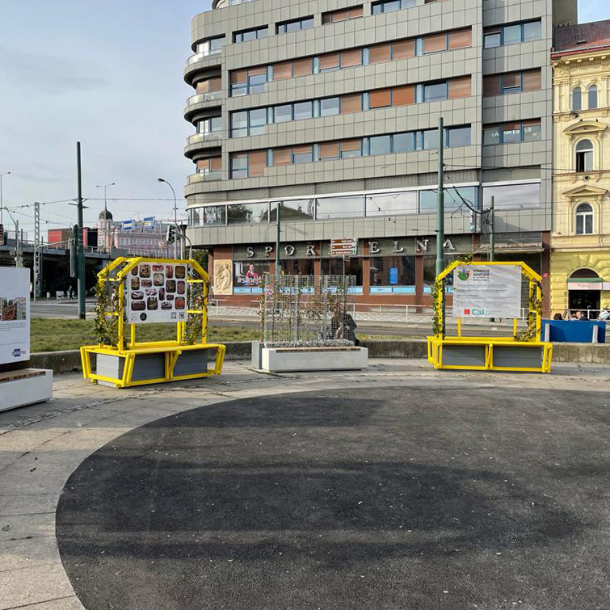
Instalace mobiliáře na křižovatce ulic Ke Štvanici a Sokolovská, Praha 8-Karlín.

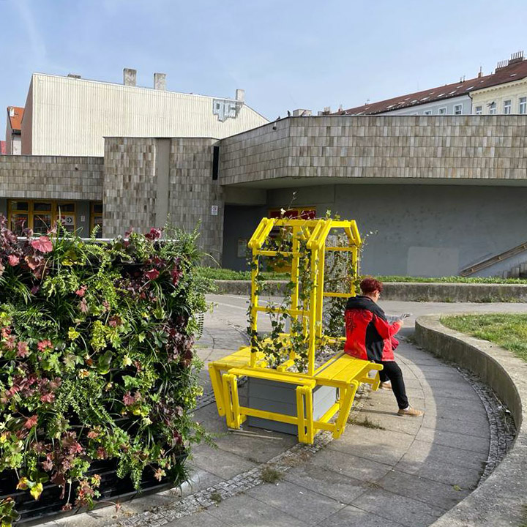
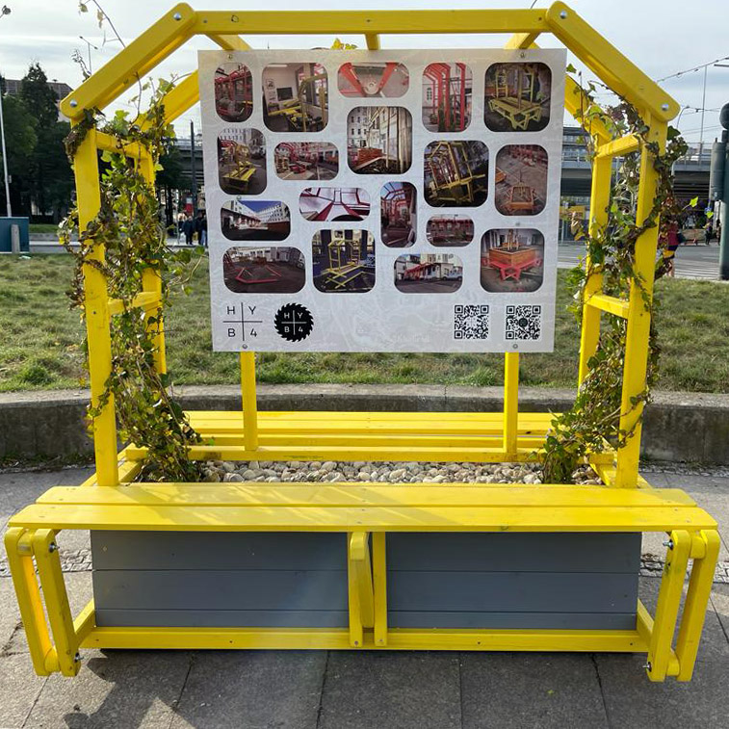

----------------------------------------------------------------------------------------------------------------------------------------
Česká zemědělská univerzita v Praze

ČZU je čtvrtou až pátou největší univerzitou v ČR. Spojuje v sobě stodesetiletou tradici s nejmodernějšími technologiemi, progresivní vědou a výzkumem v oblasti zemědělství a lesnictví, ekologie a životního prostředí, technologií a techniky, ekonomie a managementu. Moderně vybavené laboratoře se špičkovým zázemím, včetně školních podniků, umožňují vynikající vzdělávání s možností osobního růstu, včetně zapojení do vědeckých projektů doma i v zahraničí. ČZU zajišťuje kompletní vysokoškolské studium, letní školy, speciální kurzy, univerzitu třetího věku. Podle mezinárodních žebříčků univerzita patří k nejlepším třem procentům na světě. V roce 2020 se ČZU se stala 53. nejekologičtější univerzitou na světě díky umístění v žebříčku UI Green Metric World University Rankings. V žebříčku Academic Ranking of World Universities (tzv. Šanghajský žebříček) se v roce 2020 umístila na 801.– 900. místě na světě a na 5. místě z hodnocených univerzit v ČR.

Kontakt pro novináře:
Karla Mráčková, tisková mluvčí ČZU, +420 603 203 703; mrackovak@rektorat.czu.cz

